*Развитие творческого мышления, внимания, памяти старших дошкольников*

**Игра «Найди на рисунке»**

Внимательно рассмотри рисунок, найди и покажи на нем все представленные ниже предметы и живые существа. Сосчитай их. Распредели их по группам: «Дикие и домашние животные», «Живые и неживые объекты природы».

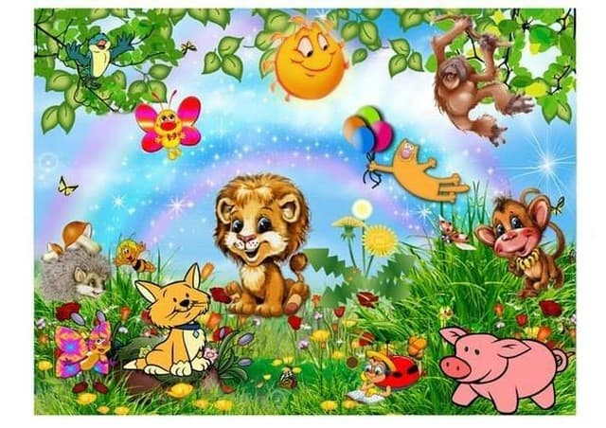

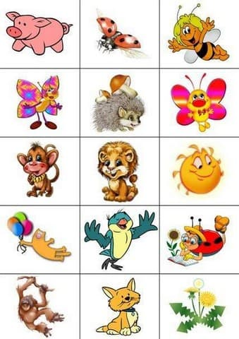

Молодец! Умница!